 | Carátula para entrega de prácticas
Facultad de Ingeniería |  | Laboratorio de docencia

LABORATORIO DE PROGRAMACIÓN

Profesor: M.T. Hugo Zúñiga Barragán

Asignatura: Fundamentos de programación

Grupo: 37

Número de práctica: Práctica Nro. 1

Integrante(s):
- Rodríguez Murúa Jesús Jaime
- Rodríguez Murúa Jesús Alberto

Número de lista o brigada: _____________________

Semestre: 2027-1

Fecha de entrega: 03/09/2026

Indice.
Indice…………………………………………………………………Pág. 2
Objetivo……………………………………………………………...Pág. 3
Introducción…………………………………………..…………..Pág. 3 Repositorio GitHub…………………………………………….Pág. 4
Actividad en Casa………………………………………………Pág. 5 - 9 Comparación I.A......……………………………………………Pág. 10-14 Markdown…………………………………………………………Pág. 15 - 16
Conclusión general……………………………………………. Pág. 17
Comentarios individuales…………………………..Pág. 18

Objetivo.
Descubrir y utilizar herramientas de software que se ofrecen en Internet que permitan realizar actividades y trabajos académicos de forma organizada y profesional a lo largo de la vida escolar, tales como manejo de repositorios de almacenamiento y buscadores con funciones avanzadas

Introducción.
El internet como herramienta es un infinito de posibilidades, por esto el saber utilizarlo correcta y eficazmente es vital, pues nuestro desempeño estudiantil y futura vida profesional va a estar estrechamente ligada a realizar búsquedas y manejar repositorios compartidos por un equipo de trabajo, a su vez, no solo el buscar es esencial,
también es saber usarla responsablemente.


Repositorio GitHub.
El gigante del "Social Coding", GitHub nos abre las puertas a compartir y almacenar nuestros códigos dentro de su sistema de control de versiones, es un ambiente colaborativo y de código abierto, por lo anterior cualquier persona en cualquier parte del mundo puede encontrar nuestro código de repositorio, usarlo, aprender de este o mejorarlo (en el caso presente en la práctica, mantendremos privado el enlace y solo
será́ proporcionado a los usuarios necesarios).
La vida profesional da gran uso a este sitio, pues la mayoría de empresas de carácter tecnológico la emplea por su excelente flujo de trabajo, debido a sus facilidades de trabajar en equipo sin importar la ubicación de cada integrante, mientras tenga acceso a una red y un dispositivo, este será́ activo en las actividades.

La forma en configurar nuestro repositorio comienza en el registro del sitio web, es muy sencillo, siguiendo los pasos que se te muestran en pantalla se logra crear nuestra cuenta, posterior a esto tendremos que iniciar sesión con el usuario y contraseña que creamos.

La zona de trabajo está marcada por secciones con diferentes aplicaciones, y cada entrada que realicemos se quedará "grabada" en el historial de versiones, por eso GitHub es muy práctico para analizar los datos ingresados y corregir errores desde una versión temprana o una ya muy avanzada.

Actividad en casa
Creación de cuenta en github.com
1). Para comenzar a utilizar GitHub, se debe hacer lo siguiente: abrimos en cualquier
navegador web la dirección https://github.com. Damos clic en “Sign Up” para crear
una cuenta.
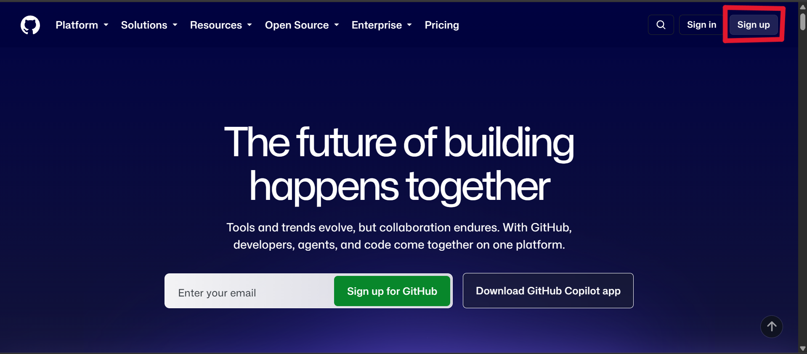

2). Escribimos un usuario propio, un correo, una contraseña y damos clic en “Create an
account” “Sign up”, esperamos el correo de verificación, y verificamos nuestra
cuenta.
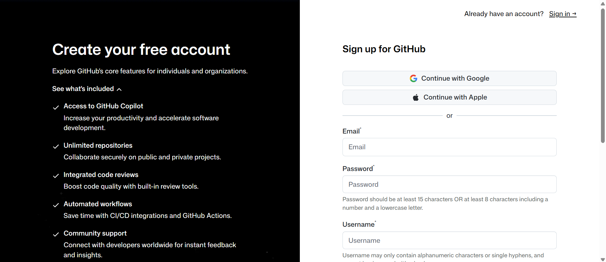
Ingresar nombre, correo y crear la cuenta.

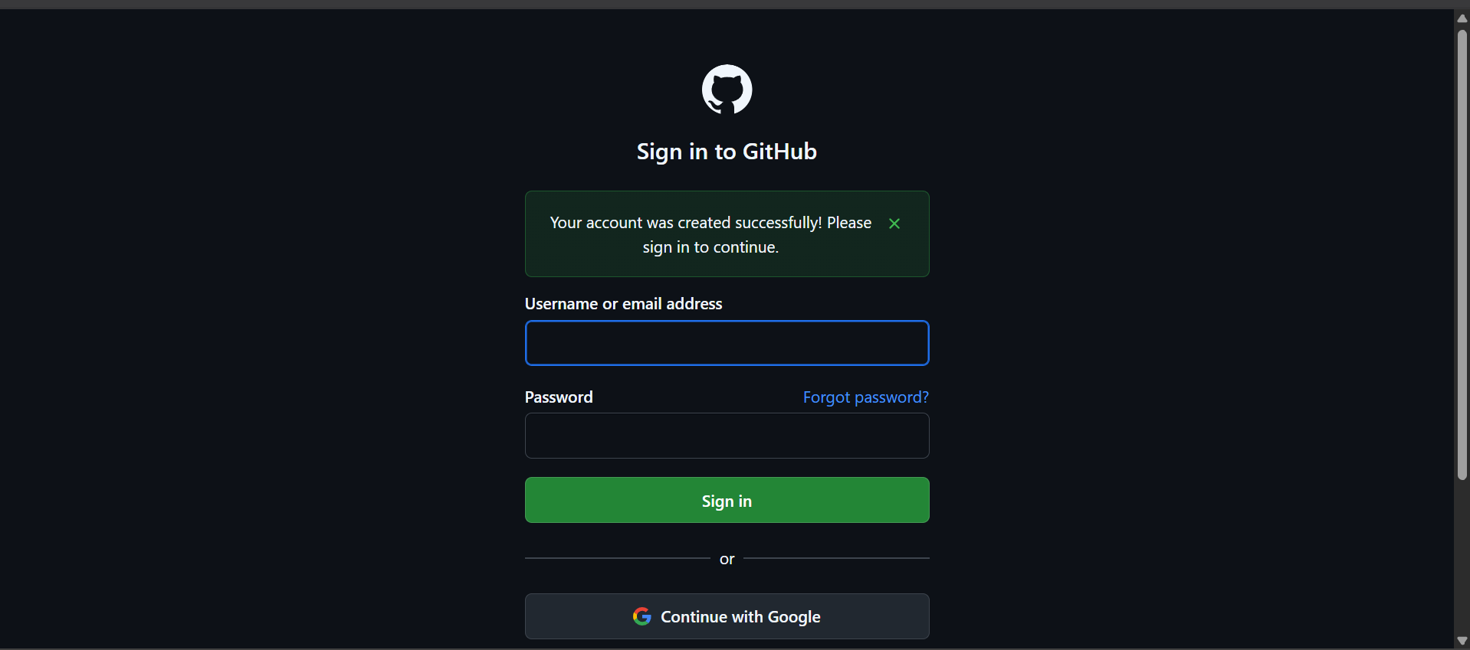
3). Creando nuestro primer repositorio
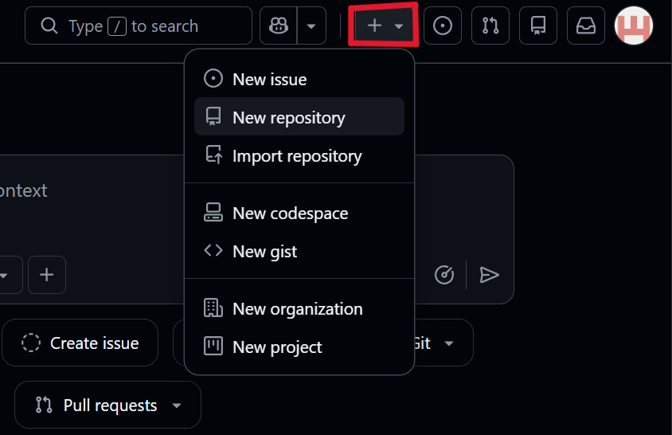
Damos clic en el botón de “new”.

4). En este paso se crea el repositorio, le damos un nombre (Practica1), una descripción
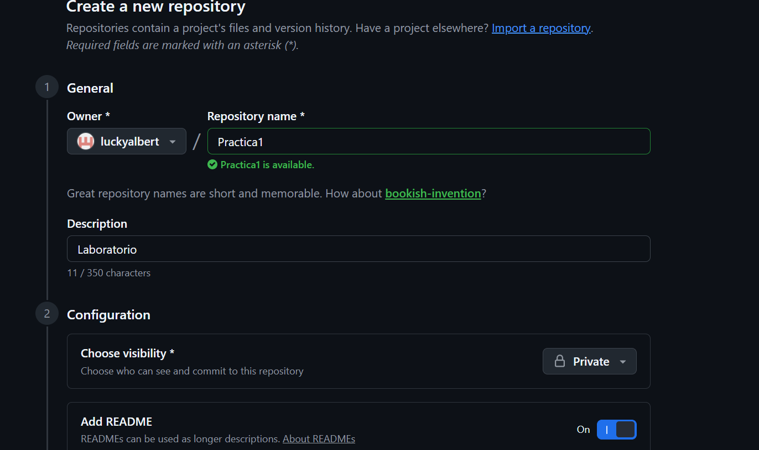
e inicializamos un README; posteriormente damos clic a “Create repository”.



5). Creación de archivos en nuestro repositorio
Damos clic en el botón de “Create new file”.

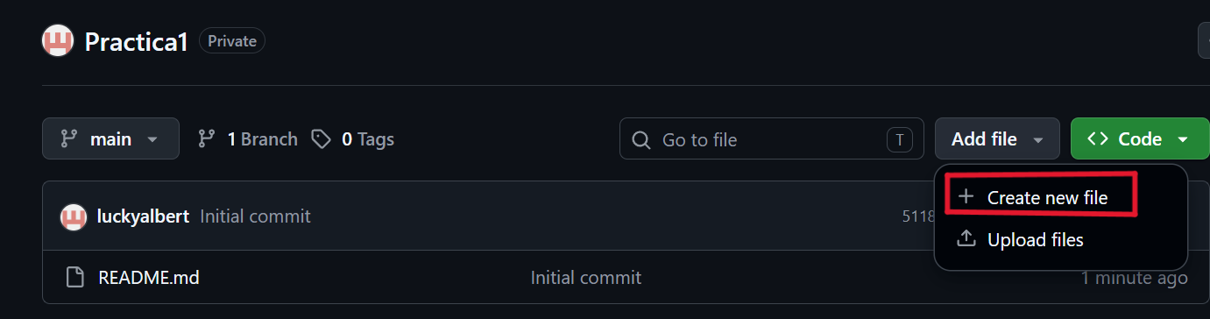

6). Crearemos un archivo llamado Datos, y en la primera línea agregaremos nuestro nombre.
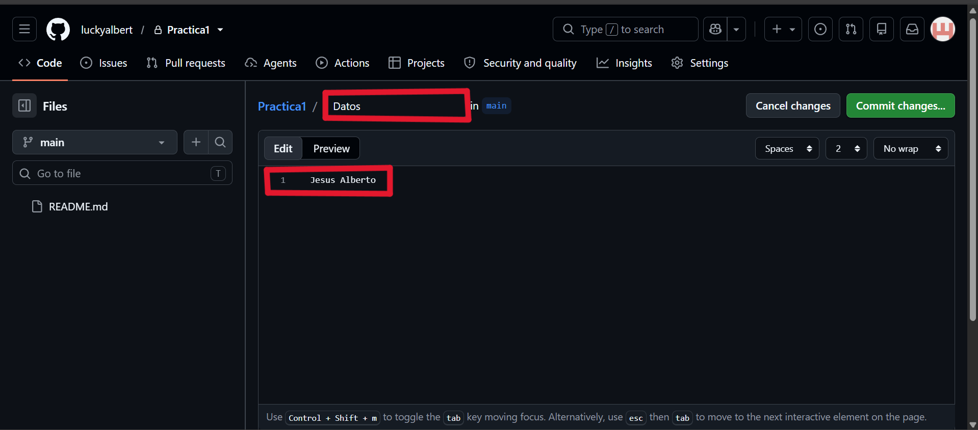

7). En la sección de Commit changes, haremos una explicación del archivo creado, posteriormente damos clic al botón de Commit changes.
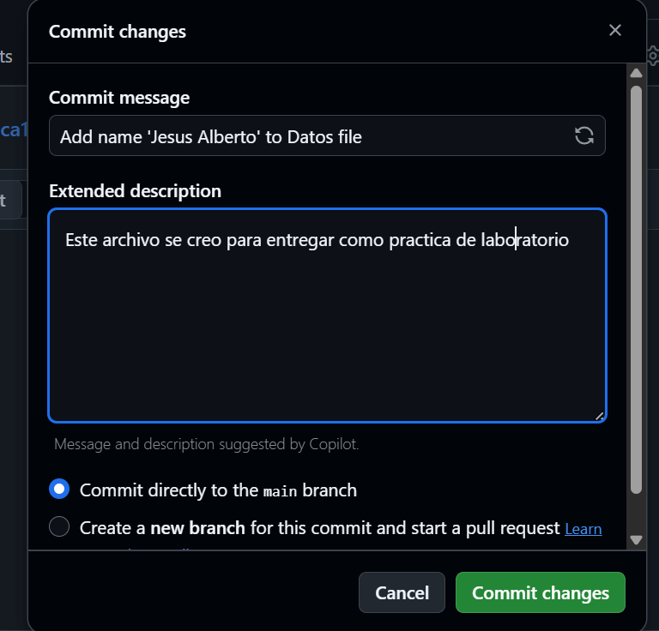

8). Con esto habremos creado un nuevo archivo en nuestro repositorio, la acción de hacer commit es indicarle al control de versiones que hemos terminado una nueva modificación, dando una breve explicación. Al momento de hacer el commit, nuestro proyecto se encuentra en un nuevo estado. En la pantalla principal del repositorio se
puede ver la lista de archivos en nuestro repositorio con la explicación del commit que agregó o modificó a ese archivo.
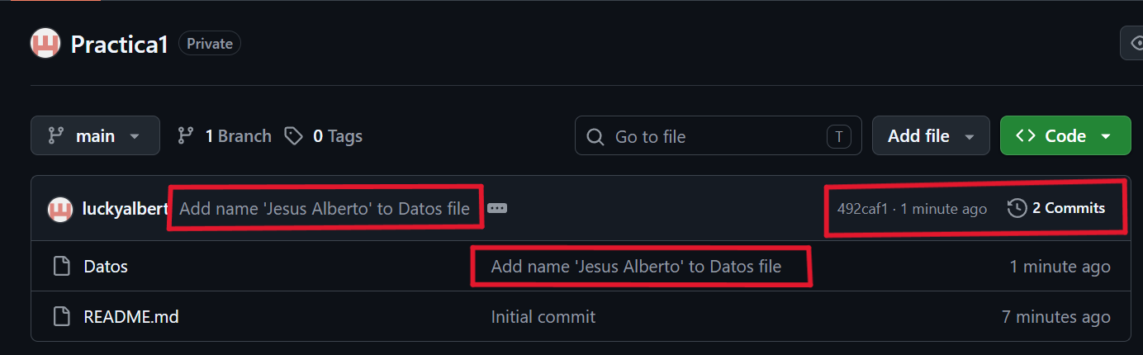
9). Subiremos dos imágenes locales (escudo de la facultad y de la universidad) a nuestro
repositorio, dando click en el botón de “Upload files”.
Seleccionamos los dos archivos de nuestro equipo y hacemos el commit, explicando
los archivos agregados.
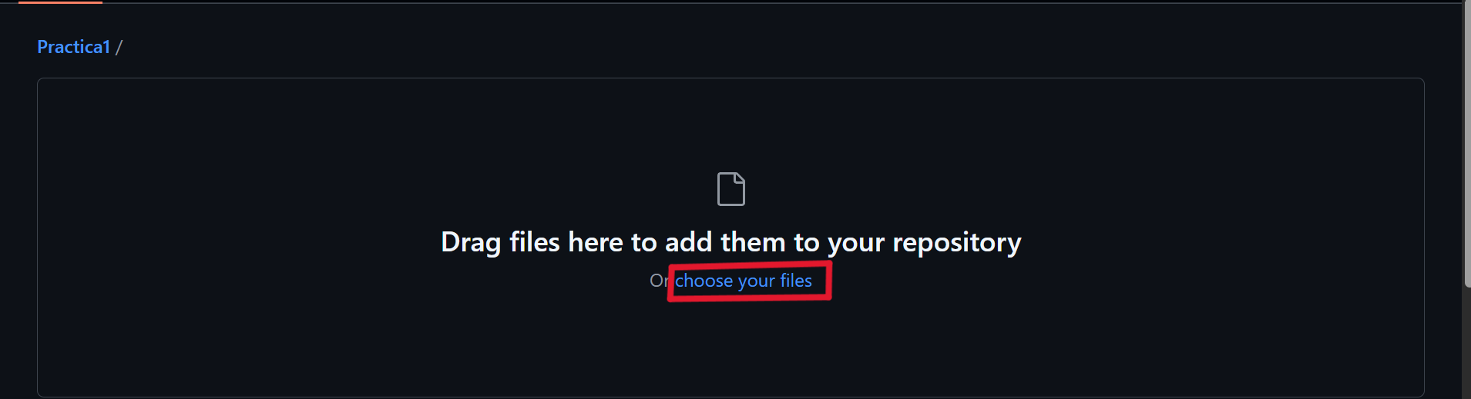

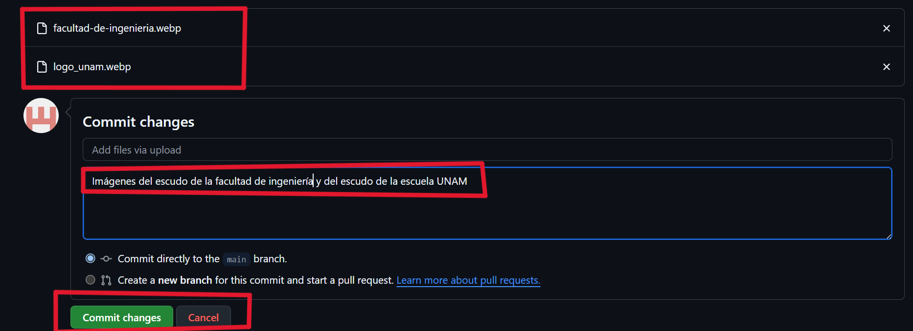

10). Modificando un archivo
Clic en el archivo “Datos” y posteriormente hacemos click en el botón con forma de lápiz.
Agregamos en la siguiente línea nuestro número de cuenta y en una línea nueva nuestro correo. Hacemos el commit explicando qué cambios hicimos.
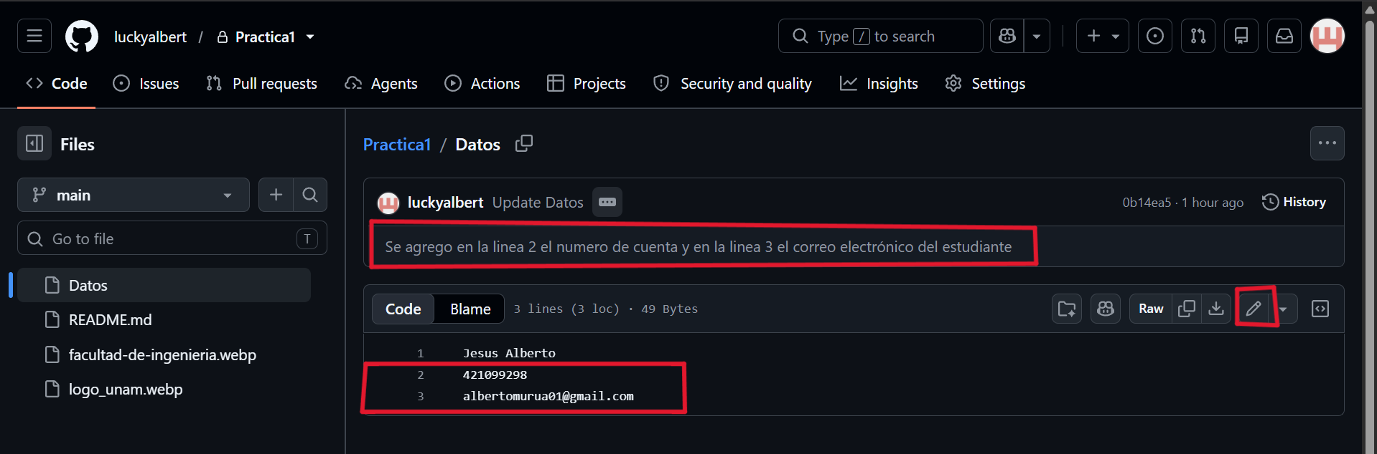

11). Revisando la historia de nuestro repositorio. En la página principal del repositorio dar click a los commits, en este momento debe ser 4.
En esta sección se pueden revisar los cambios y estados en nuestro repositorio, analizar qué pasa al darle clic al nombre de cada commit.
Se pueden observar las modificaciones o adiciones que se hicieron en el commit. Git guarda cada estado de nuestros archivos, de esta manera siempre podemos acceder a versiones específicas.
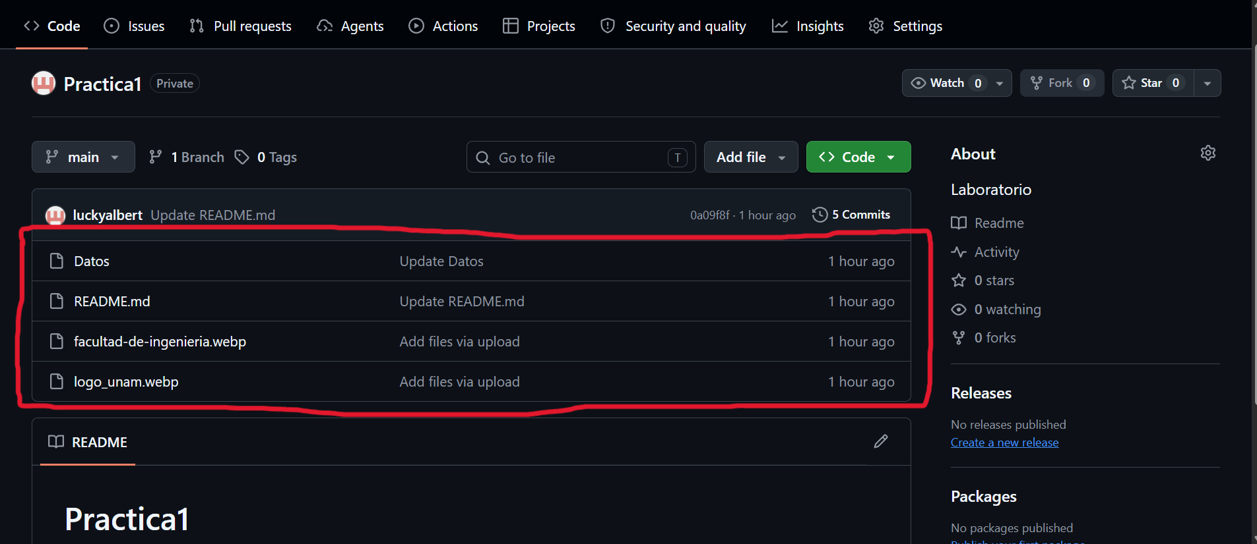

Comparación de plataformas con I.A.
Tema de investigación: Sistema petrolero.

Chat Gpt

Un sistema petrolero es el conjunto de elementos geológicos y procesos naturales necesarios para que se genere, migre y acumule petróleo o gas en el subsuelo.
Sus componentes principales son:
- Roca generadora: contiene materia orgánica que, con suficiente presión, temperatura y tiempo, se transforma en petróleo y gas.
- Migración: movimiento de los hidrocarburos desde la roca generadora hacia otras rocas.
- Roca reservorio: roca porosa y permeable donde se almacenan el petróleo y el gas, como areniscas o algunos carbonatos.
- Roca sello: capa impermeable que evita que los hidrocarburos continúen escapando.
- Trampa: configuración geológica que permite que los hidrocarburos se acumulen.
- Sobrecarga: capas de roca que proporcionan el enterramiento necesario para alcanzar las condiciones de presión y temperatura adecuadas.
En palabras simples: un sistema petrolero explica de dónde viene el petróleo, cómo se desplaza, dónde se acumula y qué hace que permanezca atrapado.
Por ejemplo: roca generadora → generación de petróleo → migración → roca reservorio + trampa + sello → yacimiento petrolero.

Gemini

Un sistema petrolero es un sistema geológico dinámico que abarca todos los elementos y procesos esenciales necesarios para que una acumulación de hidrocarburos (gas o petróleo) exista, se conserve y pueda ser descubierta en el subsuelo.
Propuesto formalmente por Leslie Magoon y Wallace Dow, el concepto integra tanto las rocas involucradas como los eventos geológicos en una escala de tiempo específica. Para que el sistema sea exitoso, todos los elementos deben coincidir en tiempo y espacio; si falla uno solo, la acumulación no ocurre.

Elementos Esenciales
Son las unidades litológicas necesarias para la generación, almacenamiento y sello de los hidrocarburos:
- Roca generadora (o madura): Roca sedimentaria fina (como lutitas o margas) rica en materia orgánica (querógeno) que, bajo condiciones adecuadas de presión y temperatura, genera hidrocarburos.
- Roca almacén (o reservorio): Roca porosa y permeable (como areniscas o calizas fracturadas) donde los hidrocarburos se alojan tras migrar.
- Roca sello: Roca de muy baja permeabilidad (como lutitas, anhidritas o halita) que impide el escape del petróleo hacia la superficie.
- Trampa: Geometría estructural o estratigráfica (anticlinales, fallas, domos salinos) que frena el movimiento del hidrocarburo y lo acumula en un volumen aprovechable.
Procesos Geológicos
Son los eventos dinámicos que actúan sobre los elementos esenciales a lo largo del tiempo geológico:
- Generación: Transformación térmica del querógeno en petróleo o gas al alcanzar la "ventana de generación".
- Migración: Desplazamiento del fluido desde la roca generadora hacia la roca almacén (migración primaria) y a través de esta hasta la trampa (migración secundaria), impulsado por flotabilidad y gradientes de presión.
- Entrampamiento: Retención del hidrocarburo en la trampa sellada.
- Preservación: Mantenimiento de la acumulación sin alteración severa (biodegradación, lavado por agua dulce o destrucción por metamorfismo).
Sincronía (Momento Crítico)
El sincronismo es el aspecto más crucial del sistema. La trampa y el sello deben haberse formado antes de que ocurra la migración del hidrocarburo. Si la trampa se genera después de la migración, los fluidos simplemente escapan a la superficie.
Para analizar esta relación espacio-temporal se utiliza la carta de eventos, un diagrama que sobrepone la edad de depósito de las rocas, la época de deformación (trampas) y el intervalo de generación-migración.

Google (buscador)

sistema petrolero
1. S. [Geología]
Los componentes geológicos y los procesos necesarios para generar y almacenar hidrocarburos; esto incluye una roca generadora madura, un trayecto de migración, una roca yacimiento, una trampa y un sello. La secuencia cronológica relativa correcta de estos elementos y los procesos de generación, migración y acumulación de hidrocarburos, son necesarios para la acumulación y la preservación de los hidrocarburos. Los componentes y las relaciones cronológicas cruciales de un sistema petrolero pueden exhibirse en una gráfica que muestra el tiempo geológico a lo largo del eje horizontal y los elementos del sistema petrolero a lo largo del eje vertical. Las extensiones productivas de exploración y las áreas prospectivas son desarrolladas habitualmente en cuencas o regiones en las que existe cierta probabilidad de la presencia de un sistema petrolero.

OREATE IA
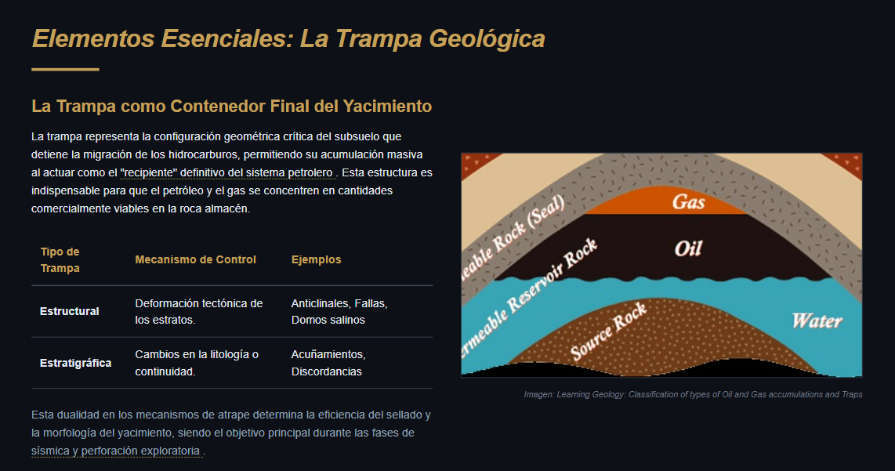

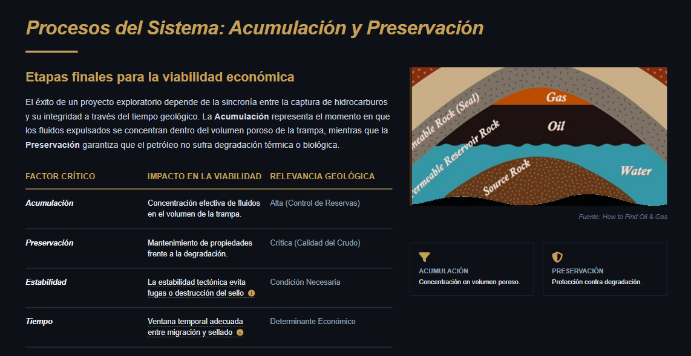

Diferencias entre las plataformas de I.A.

Chat Gpt

Esta IA fue muy corta, no profundizó en el tema de investigación, solo menciona algunos puntos clave, pero en general, está bien. Te ofrece dos opciones: la de paga y gratuita, me imagino que en la de paga el tema lo hubiera hecho más detallado.

Gemini

La información fue más amplia, pero de igual manera que la otra IA, le faltó argumentar otras cosas fundamentales, aunque no me quejo, porque fue rápida la búsqueda y sin necesidad de crear cuenta.

Google (buscador)

Al ingresar el tema a investigar en el buscador de google, te da múltiples opciones, diferentes páginas, yo utilice la página oficial de la empresa ‘’Schlumberger’’ ahí se encuentra la definición solamente.

Oreate AI

Está inteligencia artificial fue la más completa de todas, eso sí, tardó un poco más que las otras pero valió la pena, porque me ofreció una presentación con imágenes muy llamativas, además, de información relevante y de suma importancia para que no quedaran dudas de nada, quedé muy fascinado.

 Formato de documentación “Markdown”

Es un lenguaje de marcado ligero creado en 2004 por John Gruber y Aaron Swartz que puede dar formato a un texto usando solamente caracteres y símbolos de un teclado sin tener que depender de estar en un formato en específico. Su objetivo es escribir textos HTML en un formato que sea sencillo de leer.
Es el estándar que utilizan plataformas como GitHub, Notion, Reddit, Discord y la mayoría de los editores de código y notas.
Las empresas de tecnología, programadores, redactores y plataformas modernas (como Chat GPT) lo prefieren sobre Word (ejemplo) porque se abre al instante en cualquier dispositivo, jamás se corrompe el archivo y permite escribir muy rápido sin tocar el ratón.

Sintaxis en Markdown

Elemento | Cómo se escribe en Markdown | Resultado
Encabezado | # Título o ## Subtítulo | Encabezados de distinto tamaño
Negrita | **texto en negrita** | texto en negrita
Cursiva | *texto en cursiva* | texto en cursiva
Lista | - Elemento 1  - Elemento 2 | • Elemento 1  • Elemento 2
Enlace | [Texto](https://ejemplo.com) | Enlace clickable
Cita | > Texto citado | Bloque destacado de cita
Código | `código simple` | código simple

Cuando redactas un documento en formato Markdown y lo guardas, se almacenará como un documento de texto plano que podrá contener la extensión .md, markdown o incluso .mdx en caso de que quieras agregar funcionalidades adicionales.
Puedes crear un archivo Markdown con cualquier editor de texto plano. Bastará con que apliques la sintaxis Markdown deseada.
Archivo de ejemplo en formato Markdown:
- https://github.com/luckyalbert/Practica1/blob/main/Ejemplo_de_Markdown.md

Conclusión general.
En esta primera práctica todos nos abrimos una cuenta de GitHub; esto con la finalidad de tener establecida ya una página donde estaremos haciendo las primeras programaciones. Los integrantes del equipo tuvimos el primer acercamiento a un programa completamente diferente a los qué estamos acostumbrados a usar, dándonos así una idea del nivel de trabajo que estaremos ocupando durante el semestre.
Así también, volvimos a retroalimentarnos buscando que es el formato de documentación Markdown, recordando la importancia que tiene este formato. Además, comparamos las búsquedas que tienen distintas IA en una búsqueda/tema en concreto donde estas pueden variar hacia dónde quieren dar el enfoque de su investigación dependiendo de qué manera el usuario les pida dicha orden.
Esta primera práctica fue una pequeña introducción a lo que estaremos viendo y ocupando en nuestros futuros trabajos.

Conclusiones individuales.

Rodríguez Murúa Jesús Jaime:
En la práctica me estuve familiarizando con el programa GitHub, porque nunca lo había utilizado, sirve para que otras personas te ayuden con tu código, es como si fuera una red social para codificar, me parece sumamente interesante porque al interactuar con otros usuarios, aprendes de ellos su manera de resolver un código para crear un programa, luego estuvimos comparando las diferentes I.A. Cada una tiene sus virtudes y defectos, es importante saber emplearlas de manera responsable, eficaz y veraz, es una herramienta que hoy en día es súper necesaria para tener una mejor comprensión de los temas a tratar.
Rodríguez Murúa Jesús Alberto:
En esta práctica que hicimos fue la primera vez que me creé una cuenta en GitHub y nunca antes había escuchado de ella. Me gusta que es como una red social donde personas que se interesan por la programación comparten sus conocimientos para crear una comunidad donde todos nos ayudamos mutuamente. Además que aprendí que existe un mundo más allá de la programación “normal” como Markdown, fue gracias a que se investigó este tema que comprendí más sobre programas para redactar textos, que no solo son Word o un bloc de notas de toda la vida y esto aparte me hizo reflexionar que la tecnología de hoy en día no se compara a la de hace 5 años y que en un futuro habrá más programas que pensaremos que no podrían existir como lo son las IA actualmente, el tener a un clic toda la información de cualquier tópico simplemente preguntándole a una inteligencia artificial, esto me hace llevar a pensar si estas herramientas en vez de provocarnos algo bueno en nuestra sociedad pueda ser el primer paso a llevarnos a una era de retroceso, en donde todo nos lo haga un programa y nos volvamos seres con mentes atrofiadas, como en la película de Wall-e.

